Seznam příloh

Příloha č. 1 : Náčrtek z místa nálezu mrtvoly

Příloha č. 2 : Průvodní list k pitvě

Příloha č. 3 : Larva bzučivky obecné

Příloha č. 4 : Identita z ozdobných tetování

Příloha č. 1: Náčrtek z místa nálezu mrtvoly

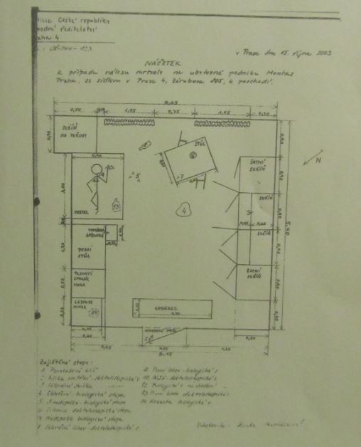

Příloha č. 2: Průvodní list k pitvě
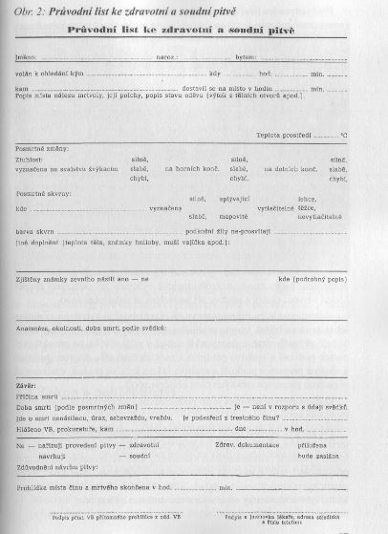

Příloha č. 3: Larva bzučivky obecné (sken pořízený elektronickým mikroskopem)
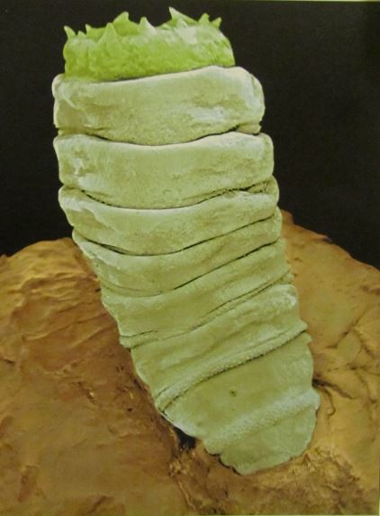

Příloha č. 4: Identita z ozdobných tetování
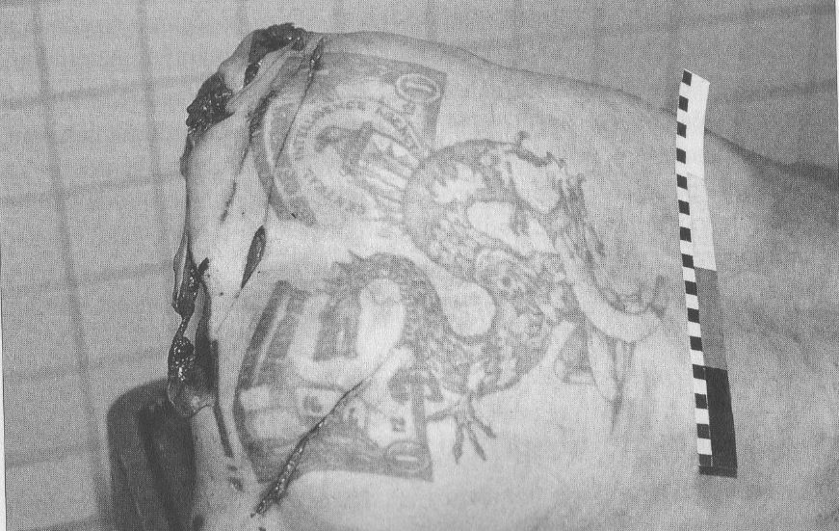

Miroslav et al. Ohledání a práce na místě činu. Praha: Policejní akademie České republiky v Praze, 2010, s. 46.
KVAPILOVÁ, Helena; DOGOŠI, Michal. Soudní lékařství pro právníky a policisty. 2. rozšířené vydání. Plzeň: Aleš Čeněk, 2007, s. 67
ERZINCLIOGLU, Zakaria. Forenzní metody vyšetřování. Praha: Fortuna Libri, 2008, s. 53.
KVAPILOVÁ, Helena; DOGOŠI, Michal. Soudní lékařství pro právníky a policisty. 2. rozšířené vydání. Plzeň: Aleš Čeněk, 2007, s. 229.

